Оказали помощь пожилой женщине

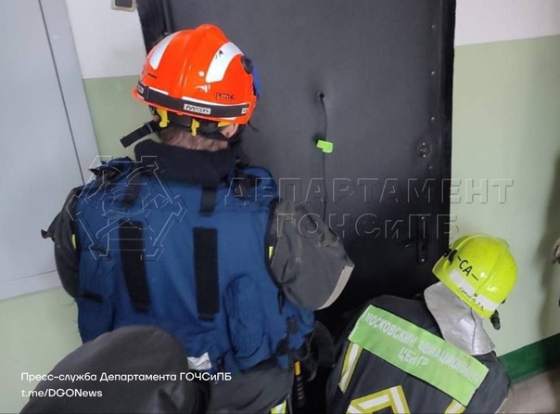

Днём 1 июля сотрудники службы поискового и аварийно-спасательного обеспечения Московского авиационного центра выехали в Северное Бутово: на улице Грина помощь потребовалась женщине. По словам соседей, из квартиры раздавались крики о помощи.
По прибытии, в присутствии полиции, спасатели вскрыли дверь специальным инструментом и обнаружили хозяйку квартиры на полу ванной в беспомощном состоянии.
Специалисты перенесли пострадавшую на кровать, оказали ей первую помощь и передали прибывшим медикам.

